2023级新生乘车区间信息采集填报步骤:
- 登录系统，选择学生个人信息维护
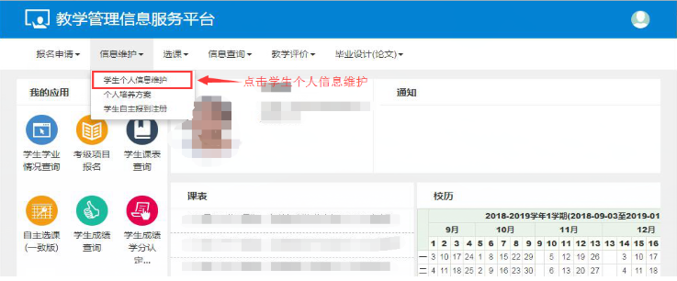
- 进入学生信息维护界面之后点击申请按钮
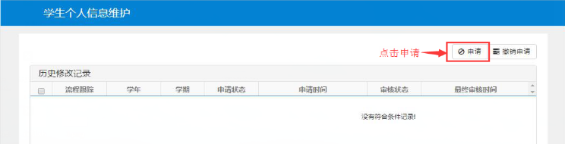
- 点击其他信息，找到火车票区间站选项，点击右边的小箭头
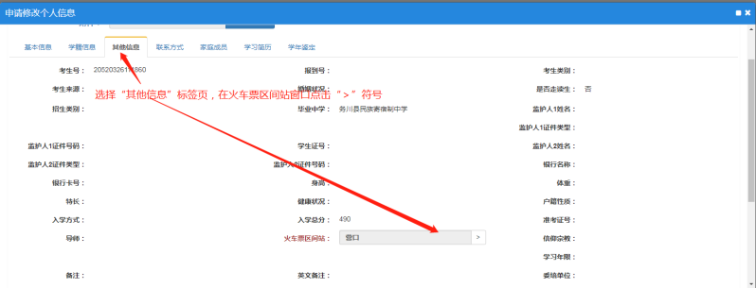
- 选择家庭所在地省市，然后点查询；选择家庭所在地的火车站，最后点确定
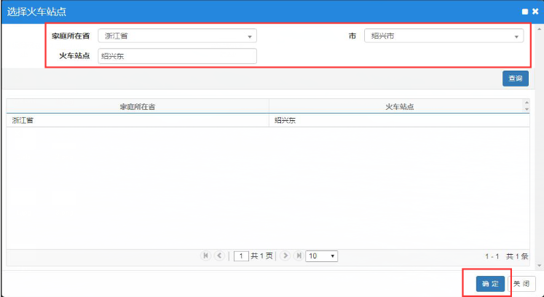
- 回到信息页后依次点击“提交申请”—“关闭”
